实验1 排序算法性能分析

一、实验目的
- 掌握选择排序、冒泡排序、合并排序、快速排序、插入排序算法原理
- 掌握不同排序算法时间效率的经验分析方法，验证理论分析与经验分析的一致性。

二、实验概述
排序问题要求我们按照升序排列给定列表中的数据项，目前为止，已有多种排序算法提出。本实验要求掌握选择排序、冒泡排序、合并排序、快速排序、插入排序算法原理，并进行代码实现。通过对大量样本的测试结果，统计不同排序算法的时间效率与输入规模的关系，通过经验分析方法，展示不同排序算法的时间复杂度，并与理论分析的基本运算次数做比较，验证理论分析结论的正确性。

三、实验内容。
1、实现选择排序、冒泡排序、合并排序、快速排序、插入排序算法；
2、以待排序数组的大小n为输入规模，固定n，随机产生20组测试样本，统计不同排序算法在20个样本上的平均运行时间；
3、分别以n=10000, n=20000, n=30000, n=40000, n=50000等等，重复2的实验，画出不同排序算法在20个随机样本的平均运行时间与输入规模n的关系，如下图1所示；
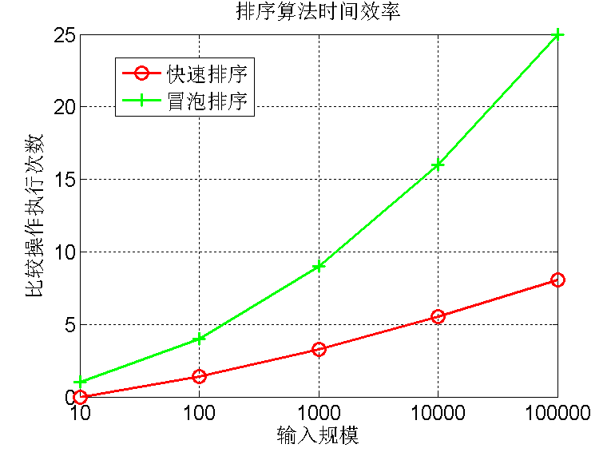
图1. 时间效率与输入规模n的关系图
4、画出理论效率分析的曲线和实测的效率曲线，注意：由于实测效率是运行时间，而理论效率是基本操作的执行次数，两者需要进行对应关系调整。调整思路：以输入规模为10000的数据运行时间为基准点，计算输入规模为其他值的理论运行时间，画出不同规模数据的理论运行时间曲线，并与实测的效率曲线进行比较。经验分析与理论分析是否一致？如果不一致，请解释存在的原因。
5、现在有10亿的数据（每个数据四个字节），请快速挑选出最大的十个数，并在小规模数据上验证算法的正确性。

四、提交材料
- 代码：排序算法及注释,作为代码不要放在实验报告上，作为附件提交。
- 实验报告：按照实验报告要求完成完整的实验报告。实验报告要包括五大部分：1）问题描述；2）求解问题的算法原理描述，包括算法的实现细节的解释；3）算法实现的核心伪代码（不可贴源码）；4）算法测试结果及效率分析；5）对求解这个问题的经验总结，注意不要写个人心得，要从算法解决问题的角度写你得到的结论是什么。
3、讲解用PPT

